Исторические источники и работа с ними

Постоянная экспозиция «Лабиринт истории»

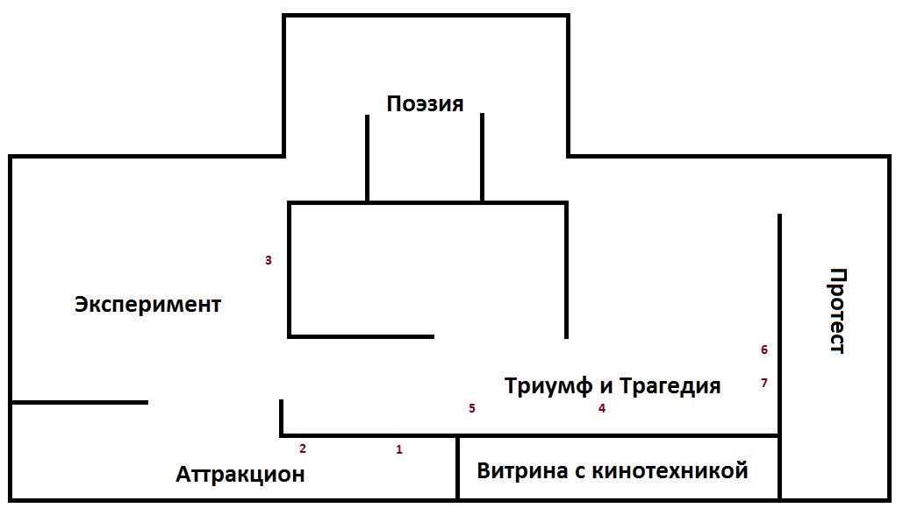

Экспонаты, задействованные в уроке

- Письмо микробиологу Герману Эпштейну.
- Кинохроника празднования 300-летия дома Романовых.
- Витрина, посвященная режиссеру Дзиге Вертову.
- Монтажный лист фронтового оператора.
- Кинохроника военного парада на Красной площади 7 ноября 1941 года.
- Кинопулемет.
- Статуэтка «Оскар».

